Le 16/02/20
Département de chimie
TD₁ Chromatographie : Correction

Exercice1
1. Les termes marqueurs de la résolution :
- On relève dans cet exercice le composé non retenu qui est la phase mobile
- Réfléchir sur le rôle de la phase mobile et donner des exemples en HPLC (mélange eau alcool…) et CPG (N₂, gaz rares)

La détermination de t_{M}, (t_{R})₂ et (t’R)₂ se fera à la main sur le chromatogramme par une simple règle permettant la mesure de la distance indicative entre le sommet d’un pic et l’origine qui est représenté par l’injection ou le temps d’injection dont t_{O} = 0 seconde.

L’opération de mesure sera suivie par une conversion des distances en minutes. Je vous le dis toute suite que ce travail manuel de mesure et imprécis parce que la résolution du chromatogramme est médiocre.

Ici l’appareil utilisé dans l’obtention du chromatogramme est un simple enregistreur qui se contente d’enregistrer le processus chromatographique sous forme de chromatogramme sans exécuter aucun calcul. Depuis longtemps on a couple l’enregistreur et l’intégrateur dans un seul appareil qui permettrait de fournir automatiquement le chromatogramme muni de ses temps de rétention.

Revenant à l’exercice L’échelle du chromatogramme : 1 mn ≈ 15,5 mn il faut définir ω à 13,5% et relever le centre du pic. Les mesures approximatives donnent :
- t_{M} ≈ 44 mm ≈ 2,83 mn à 2,85 mn
- (t_{R})₂ ≈ 92,5 mm ≈ 5,96 à 5,97 mn
- (t’_{R})₂ ≈ 47,5 mm ≈ 3,06 mn
D’autre part (t’_{R})₂ calculé ≈ 3,15 min

Rappelons que le temps de rétention est un paramètre fondamental en chromatographie et par conséquent sa précision relève d’une importance capitale car il joue un rôle déterminant dans l’identification du produit.

2.Approfondir la réflexion scientifique sur la signification de cette phrase « En négligeant les volumes morts de l’injecteurs et du détecteurs »

V_{M} = V_{M}/colonne + V_{M}/injecteur + V_{M}/détecteur

Quelle est la différence entre l’échelle du temps et l’échelle du volume ?

a) Détermination du volume mort qui est le volume de la phase mobile en contact de la phase stationnaire dans la colonne autrement dit c’est le volume de la phase mobile nécessaire à une éventuelle élution ou désorption.

Sachant le débit de la phase mobile : D= V_{M}/t_{M} ainsi V_{M} = D.t_{M} = (2,8 mn) (2 ml/mn) = 5,6 ml

b) le volume cylindrique de la colonne vaut V_{C} = ∏r²L = ∏(d/2)².L = (∏d².L)/4
V_{C} = (3,14).(50 cm).(0,6 cm)²/4 = 14,13 cm³
V_{C} = 14,13 cm³
D’autre par le cylindre plein de la phase mobile (φ_{m}) et de la phase stationnaire (φ_{s}). Ceci se traduit en terme de volume par la relation mathématique :

V_{C} = V_{φm} + V_{φs} ; d’où Vφs = Vc – V_{φm} . On sait que V_{φm} = V_{M} = 5,6 ml et si on considère que la densité égale à 1 alors 1 cm³ = 1 ml et de ce fait

V_{φs} = (14,13 – 5,6 ) ml = 8,53 ml

c) et d) Le facteur ou la capacité de rétention : K_{R}
Rappeler pourquoi on introduit ce facteur et qu’est-ce qu’il présente et quels sont ses limites et ses indépendances

Par définition K_{R} = (t’_{R})₂/tM = 3,06/2,85 = 1,07

K_{R} doit être supérieur à zéro sinon on va avoir (t_{R})₂ = t_{M} donc une superposition des deux pics ceux de la phase mobile et celui du soluté et on n’aura pas de séparation entre soluté et solvant/gaz vecteur. Par ailleurs KR ne peut croitre infiniment car (t_{R})₂ tend également vers l’infinie or nous vaudrions un temps de rétention le plus court possible (voir les valeurs optimales de K_{R} citées dans le cours).

Exercice2

Tout d’abord il faut relever qu’il s’agit d’une CPG et voir sur la toile les caractéristiques d’une colonne capillaire et ses différences avec une colonne conventionnelle de 3 mètres de longueur et dans quelle condition on recourt à l’utilisation de ce genre de colonne et pourquoi ?

Ici on met en application l’équilibre thermodynamique dissolution/élution entre le soluté présent en phase gazeuse et ce même soluté dissout dans le polymère plysiloxane. La constante d’équilibre de partage

∆G° = ∆H° - T∆S° = -RT. Log(K) et ici K est assimilée à un rapport

K = [composé]φs / [composé]φm

D’après cette équation on déduit que plus ∆G° est plus grande en valeur absolu plus K est grande donc plus le composé est retenu et plus la désorption est longue à se réaliser donc plus t_{R} est grande.
Donc I∆G° I ou (K) grande implique : composé plus retenu donc t_{R} longue et l’inverse conduirait à une rétention courte et à un temps de rétention court également
-------------------------------------------------------------------------------------------------------------------------------------
Composé Décane Butyl acétate 1-heptanol 1-Bromobutane Hexyl acétate
--------------------------------------------------------------------------------------------------------------------------------------
∆G°(KJ/mole) - 17,5 -11,2 -14,1 -10,96 -16,06
--------------------------------------------------------------------------------------------------------------------------------------
K 211 30,73 74,60 28,557 135,86
--------------------------------------------------------------------------------------------------------------------------------------
Ordre
D’élution 5 2 3 1 4
--------------------------------------------------------------------------------------------------------------------------------------

Alors le plus intéressant serait à mes yeux d’expliquer comment la phase stationnaire produit cet ordre d’élution. Bien que la partie du cours qui traite ceci n’est pas encore faite ; je vai en parler ici

La structure de la phase stationnaire :

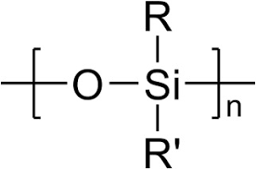

Cette phase stationnaire est apolaire : μ = 0 Debye (le moment dipolaire global)
Maintenant les composées :

*Décane : C₁₀H₂₂
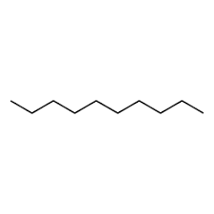
μ = 0 D

* Butyl acétate : C₆H₁₂O₂

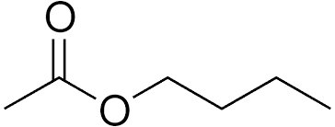

μ = 1,84 D

* 1- Heptanol : C₇H₁₆O

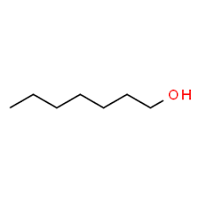
μ = 1,76 D

*1-bromobutane : C₄H₉Br

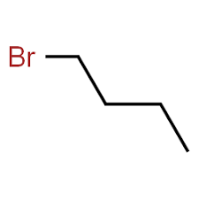
μ = 2,08 D

- Hexyl acétate : C₈H₁₆O₂

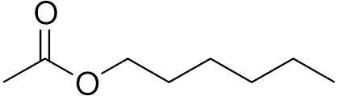

μ = 1,72 D

Alors maintenant comment la phase stationnaire procède à la séparation de ces composés. Celle-ci elle le fait sur la base d’un principe en chromatographie qui dit que la phase stationnaire montre une affinité vis-à-vis d’un composé similaire C’est-à-dire que notre phase stationnaire le plysiloxane est apolaire donc elle interagit plus avec un composé apolaire qu’avec un composé polaire autrement dit elle retient plus un composé apolaire qu’un composé polaire d’où l’ordre d’élution observé.
Exercice3

Dans cette exercice, on recourt à un changement de la température de la colonne il faut rappeler qu’il y’ait une température maximale à ne pas dépasser laquelle ?

a) ici on parle de la vitesse linéaire de la phase mobile qui est un gaz vecteur qui est une vitesse approximative et ne représente pas la réalité cinétique car la vitesse réelle devrait être une vitesse statistique moyenne de la phase mobile dans le cylindre (colonne) et en plus on fait appel à une autre approximation qui l’uniformité de la vitesse et sa constante.

u =L/t_{M} ; le temps mort est relié au débit du gaz vecteur : D =V_{M}/t_{M}
V_{M} = V_{C} – V_{φs} ≈ V_{c} car on néglige le volume de la phase stationnaire solide devant celui du gaz vecteur

V_{M} ≈V_{C} = ∏d²L/4

u = 4.D/∏d² = 636,9 cm/mn = 10,6 cm/s

b) t_{M} = L/u = 17,26 s

c) le temps de rétention de la nicotine à 160°C

On dispose d’une équation linéaire de t’_{R} = f(1/T)

Attention ici on dispose de deux point c’est le minimum pour tracer une droite théorique mais ce n’est pas suffisant comme nombre de points pour une courbe empirique.

Log(t’R) = (A/T) + B mes calculs aboutissent à A = 8281,55 et B = - 16,4395

Ceci conduit à t’_{R} = 14,783 mn = 886.98 s soit t_{R} = 15,07 mn ce qui me parait logique par rapport aux résultats de deux autres températures

d) si on veut accélérer l’élution de la nicotine plus que 3,20 mn il faut chauffer plus que 200 °C mais attention il ne faut pas dépasser la température limite de la colonne qui est de 250°C car au-delà de cette température maximale la phase stationnaire serait non fonctionnelle (destruction de la phase stationnaire)
à T = 250°C = 523,215 K on obtiendrait t’_{R} = 0,5488 mn et un t_{R} = 0,83 mn comme tr ˃ t_{M} on peut effectivement éluer la nicotine en moins d’une minute en étant à une température avoisinante 250 °C mais plus

